
毕业设计（论文）开题报告
理工类

题 目: | 社会化问答网站的设计与开发
学 院： | 计算机工程学院
专业班级： | 网络工程 网络 121
学生姓名： | 周康 | 学 号： | 2012122648
指导教师： | 仲兆满（副教授）

2015 年 4 月 16日
淮海工学院毕业设计（论文）开题报告
1.课题研究的意义，国内外研究现状、水平和发展趋势
1.1课题研究的意义
随着互联网的发展，搜索引擎的出现是一个对整个互联网甚至整个社会都是一个巨大的成就，搜索引擎方便的帮助人们缩短了寻找资料的时间，但是同时也带来一个弊端，那就是当你去搜索一些模糊性的问题，搜索引擎通常很难给出满意的答案，如“xx产品怎么样”这样的问题，在搜索引擎上只能看到该产品的广告、介绍，以及可能有这个产品自问自答的网页，我们很难从中筛选出有用的真正对这个产品的评价。有时我们想搜一下某个领域里一些专业性的答案，在搜索引擎中可能搜索出一大堆资料，但是我们没有那么多的精力或时间去从那么多的资料中寻找答案，这时候如果身边有一个精通该领域的人帮助你，就会省去很多时间。而本课题研究的社会化问答网站的作用就是缩短我们与专业人才之间的距离，让我们可以更轻松的获得我们想要的答案。
1.2国内外研究状况
一、国外问答网站行业状况
国外汽车维修业已基本以小型化企业为主。在美国，目前约有30多万家营业性的汽车维修企业，这个数字与我国汽车维修企业数量基本接近。其维修企业分为三种类型，分类方法也与我国汽车维修企业类型很相似，但美国的汽车维修企业则明显呈小型化特征。据调查，美国平均每家汽车维修企业有专职雇员(管理人员)4.5名，专职维修技工24人，维修工位6个；这些企业中有62.7%属个人所有，6.2%是合伙经营的，31.1%则为股份有限公司；企业年营业额在5―10万美元(约合41―83万元人民币)之间的个人所有小型企业占85.8%，而年营业额超过40万美元(约合330万元人民币)的大型企业，则大多数为股份有限公司。
对比国内汽车维修行业，国外该行业的做法对发展来讲更有促进作用。先进的维修养护连锁网络，完善的汽修服务体系以及健全的汽修行业标准，必将为国内的汽车维修行业带来新的思路。
1、美国汽车维修：连锁经营唱主角
专业连锁维修店是美国人为驾车维护的首选，许多人把它形象地比作汽车售后服务行业中的“麦当劳”。从某种意义上可以说，美国发展成为当今世界第一汽车大国，除了一些大规模的汽车制造公司在汽车制造方面的巨大贡献外，汽车连锁业的逐渐完善可谓功不可没。
从19世纪二十年代开始，美国汽车维修行业的连锁经营模式就已经开始了它的首航，其着眼点放在专业性和广泛性上，在美国的50个州随处可见这种连锁经营模式的汽车维修保养店，并且其将主要的公路和高速路沿途都布满这类连锁店。所以通常美国人都会到这种连锁店来为他们的驾车进行保养或维护，在那里他们可以得到专业的服务，从而节省了他们本来就比较繁忙的时间。
总体来讲连锁经营的优势在于：
首先，连锁经营的规模化确保了服务价格和服务质量的优势。连锁网络成功地将分散零落、规模不大的区域市场结合起来，形成了一个巨大而稳定的用户市场，确保了巨大而稳定的经营额，从而以独立经营者所不可能具备的强大实力获得价格优势。
其次，管理现代化、集约化有效地兼顾了经营成本和市场需求。连锁经营网络的仓储配送和库存调配绝非一般独立经营企业所能企及，它利用信息系统充分调动总部、分中心和连锁店库存，科学利用仓储流动资金，有效地减少物资储存和资金占用，降低运营成本。
再有，品牌统一化树立了整体信誉。连锁经营将各连锁店的有限资金集合起来，形成巨大的行销投资。这种投资规模足以使连锁网络的总部集中专业的市场策划人员负责策划工作，组织多种媒体参与广告宣传和促销活动，从而快速、有效地提升整体品牌的知名度。
2、加拿大汽车维修：行业标准有特色
加拿大的汽车修理已成为一种产业，而专业的汽车技工需要为车主提供汽车性能评估、汽车维修以及保养维护的服务。
为了规范汽车维修市场，加强驾车者和汽车服务商之间的联系，解决双方的纠纷和常见问题，加拿大在全国范围内成立了国有的非赢利性机构――“驾车者安全担保计划”（ＭＡＰＣ），为汽车驾驶员和服务商提供有关汽车维修养护方面的培训，并制订了严格的行业标准，监管全国的汽车零售商、销售公司团体和维修服务商。
加入“驾车者安全担保计划”的汽车维修厂都会悬挂着醒目统一的ＭＡＰＣ标识，这个标识在加拿大如同“绿色环保标志”、“纯羊毛标志”等标识一样家喻户晓，也是车主选择汽车维修地点的根据。悬挂这个标志意味着汽车维修厂家是通过国家维修技术鉴定的服务商，它必须遵守“驾车者安全担保计划”规定的所有行业标准，履行对消费者的承诺，并接受该计划的监督。“驾车者安全担保计划”的成员资格只授予那些诚实可信，严守职业道德的服务商。在加拿大，要想获得这个资格，必须通过“驾车者安全担保计划”全方位的鉴定。
在“驾车者安全担保计划”的加盟维修厂里，消费者享有整个维修过程的控制权，服务商必须与顾客进行全面、诚实的沟通，不能对汽车状况和维修内容有所隐瞒或扭曲，必须为顾客提供最适当的维修方案，以提高车辆的可靠性能、保障车主的安全。服务商必须在店面的明显位置悬挂“驾车者安全担保计划”的服务标准和担保承诺，并严格遵守。
3、日本汽车维修：尽享人性化服务
日本汽车市场的兴旺带动了汽车维修领域的蓬勃发展。多年来，日本汽修领域形成了完善的服务体系，人性化的服务，这使得日本有车族们安心享受着完美的“车居生活”
在日本，几家大型汽车公司同时也是汽车维修厂的主要供应商。为完善售后服务，同时也看好汽修领域巨大的经济利益，许多直营或加盟的特约维修站应运而生。由于有配套的技术、品牌的质量保证、统一的标准等因素，使得许多日本人愿意将车送到特约维修站进行维修和保养。特约维修站有一整套专业的车辆技术资料支持，维修人员经验丰富，当汽车进行维修时，运用这些技术资料可以快速查找出故障原因，设计出最佳的排除故障方案，而且在维修站里使用的都是与自己车型相匹配的原厂件，能够保证汽车维修的质量，让人放心。
二、 国内汽车维修行业状况
1984年以来，交通部提出了“有路大家行车，有水大家行船”的方针，道路运输业迅速发展，社会汽车保有量急剧增加，1978年至2003年的20多年间，增长10多倍，总数达到2000多万辆。与之相伴，汽车维修迎来快速发展时期。
随着我国汽车产业的逐渐成熟和汽车保有量的不断增大，整车销售市场竞争的加剧和利润空间的进一步萎缩，汽车维修行业将成为汽车产业链上利润最大的一块“奶酪”。
（一）汽车维修行业经营和销售模式分析
1、“四位一体”和“连锁经营”
“四位一体”和“连锁经营”，是目前国际汽车售后市场的两大经营模式。四位一体”即目前已传入中国的“4S” 形式，目前国内主要的轿车生产企业基本都采取这种方式。这种模式源于欧洲，即整车销售、配件供应、维修服务和信息反馈。欧洲在汽车保有结构方面的特点是车型集中，每种车型有较大的保有量，故“四位一体”的经营模式得以存在和发展。
而以美国为代表的连锁经营模式，最近20多年来得到了迅速发展。这种连锁方式如同人们熟知的“麦当劳”和“肯德基”，它整合了各品牌汽车维修保养的资源，打破纵向垄断，在价格服务透明化的基础上，提供汽车保养、维修、快修、美容和汽保供应一条龙服务，车主可以一站式解决问题
2、“特约服务站”
“特约维修站”须得到厂家授权，它们只负责给特定品牌的汽车提供服务，维修中使用的专用维修设备大多由该品牌汽车制造商提供，零部件也都是原厂件。由于特约维修店垄断了新车保修业务，每一家维修店的客户因此也是相对稳定的。这类模式虽然有比较固定的客户，但是同时也降低了新客户的增长率，其客户的增长与生产厂家的销售量是成正比的。随着这类经营模式的增多，势必导致客户的减少和激烈的竞争，同时现在国内的大部分车主在驾车过了厂商承诺的保养期后，多数不会再到指定的服务站进行维护，这也造成了客户的相对流失。
3、“独立经营”
以前的汽车维修基本都采用这种模式，随着市场的竞争，部分独立经营的维修厂发展成为品牌4S店，部分维修厂区的厂商的授权成为品牌特约维修店，也有相当一部分坚持独立经营的特点，坚持多品牌经营，而且取得比较好的业绩。与前两种模式相比，他们往往具有一些特色的优势，可能是维修技术、客户服务或者价格等方面。同时这种模式有其灵活、易于管理等优点，虽然面对的竞争对手越来越强，还是拥有自己的一席之地。但如果失去了自己独特的竞争优势，这种经营模式在以后的竞争中将会处于不利地位。
三、同类产品的比较：
汽车之家：
汽车之家是国内关于汽车App做的相对比较完善的App，这款App主要收集的是关于汽车的相关信息，包括汽车品牌种类和市场报价、汽车资讯、新闻，还包括关于汽车的论坛、同时还支持在线用户查找汽车，购买汽车。总的来说汽车之家的大功能比较完善，类似于一本教科说，能让许多用户及时了解汽车、快速购买到汽车。可能就是因为汽车之家的方向比较广阔，所以在一些小功能的处理上反而没有顾及到，给人的感觉是功能太大，反而不太贴近用户生活。
爱车族:
本文的App，爱车族虽然没有汽车之家的功能庞大，但是却更贴近用户生活，从汽车用户平时的使用当中隔离出一部分小功能，就是汽车维修。这个是有车一族平日里对自己的爱车所必须要做的事情，也同样是必不可少的事情。这种App，我相信是所有用户必不可少的。爱车族App能帮助用户了解汽车维修点和一些保养费用，从而做到在互联网上轻松、快捷的货比三家。
1.3发展趋势
一、市场前景广阔
与整车市场相比，汽保行业市场具有更强的成长性，这是因为：
第一， 汽保市场增长更多来自于汽车保有量的增长。即使整车市场销售增长出现停滞，只要售后市场整车保有量还在增加，则汽保行业增长就有保证；
第二， 行业财务状况良好，企业成本控制能力在不断加强。即使在2003年整车企业价格下降8-10%的基础上，整个汽保企业利润率依然保持在20％以上。
按照一个完全成熟的国际化的汽车市场的利润测算，中国汽车后市场的利润总额应为2153.55亿元。除了汽车电子领域1000亿人民币的市场，汽保行业仍有超过千亿元人民币的市场。中国的汽保行业在未来的5-10年中有着无限广阔的发展空间。企业只要有完善的经营决策和充足的准备，完全可以在这个市场上占有一席之地。
二、产品技术更新换代加快
汽车电子技术和产品的广泛应用必将带来汽车维修保养技术的升级换代，越来越多的检测仪器和设备将出现在汽车维修保养行业。同时，在汽车维修保养中，车型和零部件专用设备将会更广泛应用，厂家投放市场的车型越多，专用设备需求随之也会增加。单靠模仿和仿制，以后将难以在市场上生存，国内汽保设备厂家必须加大自己的技术和产品开发力度，不断推出新产品。
三、国内品牌强大以及国际品牌本土化生产的趋势
专家预测，汽车维修保养设备与汽车和汽车零部件一样，未来也将会出现国际品牌本地化生产的趋势。在市场上，国内品牌与国际品牌将形成长期共存和竞争的局面。而在竞争中，只有那些产品技术领先、质量过硬、注重营销和服务的厂家，才是最后的赢家。
淮海工学院毕业设计（论文）开题报告
2.课题的基本内容，可能遇到的困难，提出解决问题的方法和措施
2.1系统需求分析
本课题基本内容是设计与实现一个预约汽车修理与保养累的App，给所有用车一族提供平台，进行用户登录和注册，预约商家和时间进行车辆维修和保养，简单易操作。
根据初步的设计，本系统实现如下几个功能：
主要分为五个模块：
（1）首页:
首页上方向用户展示关于汽车的广告，点击进去之后用户能了解到广告的详细信息；中间有汽车服务8个模块，点击之后能进入到相关的服务中去；下方有热门的汽车服务店的推荐，点击之后能进入到该汽车服务的店面中去，并进行预约汽车服务，同时也能查询到该店面的位置，并进行路线的规划，能让用户快速的找到该店面的位置。
（2）服务：
服务模块向用户展示的是汽车服务列表，用户可以根据提示对汽车服务店面进行排序，例如距离、价格、评分等等，用户可以自由选择，点击之后，列表发生变化，从而方便用户的查找和预约。
（3）我的：
“我的”模块，记录用户的账单，在用户预约消费完成之后，在我的模块中就会产生相应的消费记录。方便用户查看自己汽车的保养得记录，方便用户进行下一次保养得安排。
（4）积分：
积分模块主要是用户在消费完成之后，本系统能产生相应的积分，而这些积分可以用来进行积分兑换。
（5）个人中心：
个人中心主要是修改注册信息和系统的退出。

2.2 数据流分析
1、顶级数据流图，如图所示。
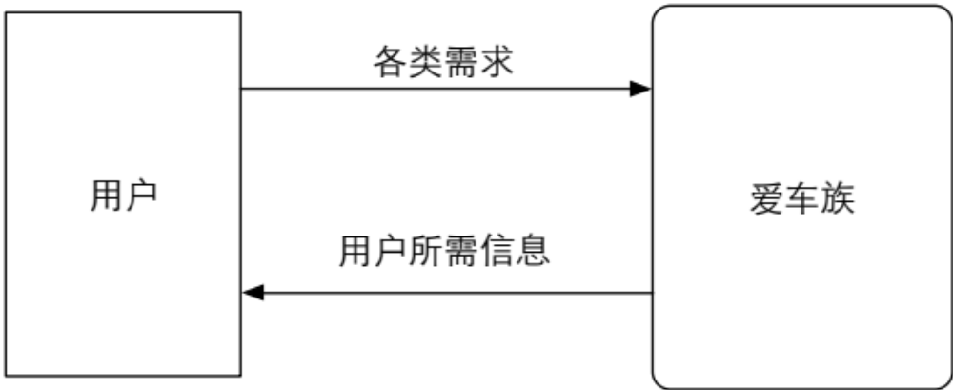
2、一级数据流图，如图所示。
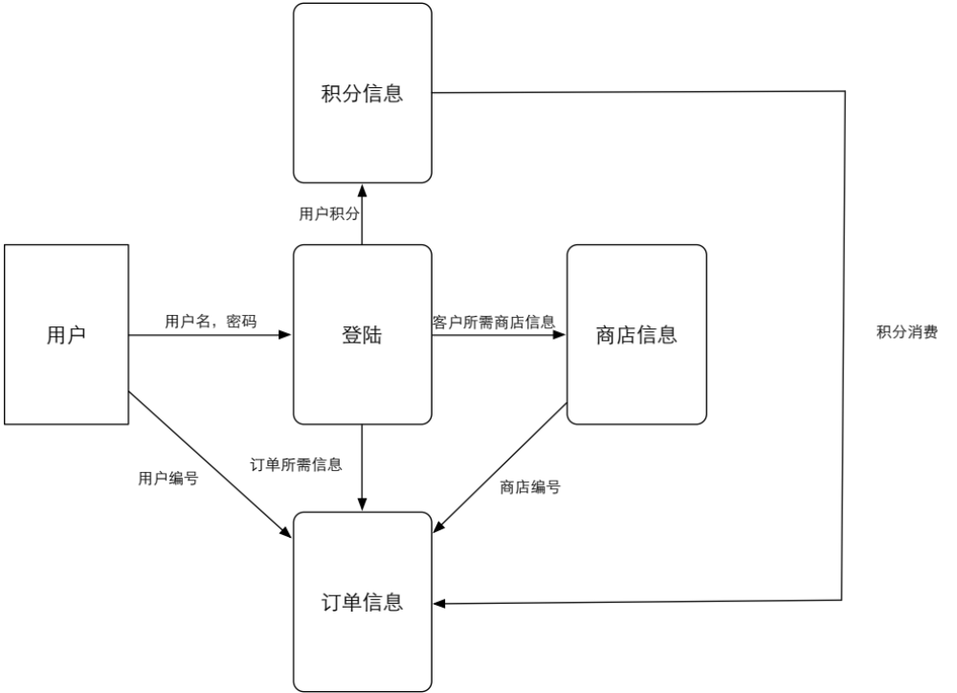

2.3 系统结构设计
根据上述系统功能模块分析所需写的简单的各个模块的功能，画了如下图所示的业务流程图
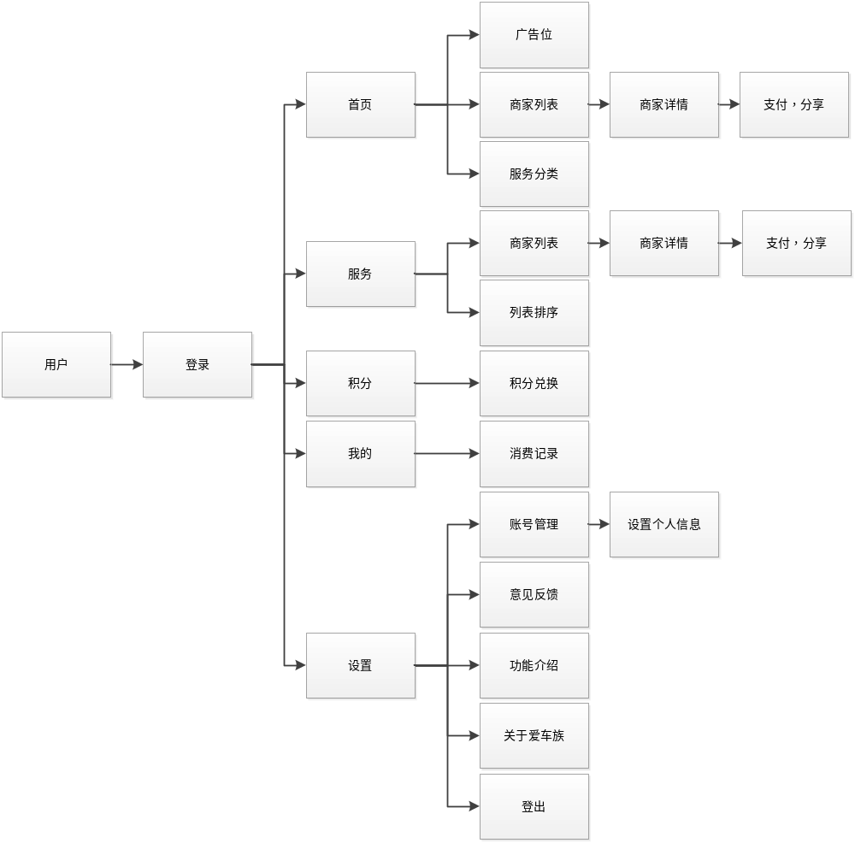

图：爱车族系统结构分析图

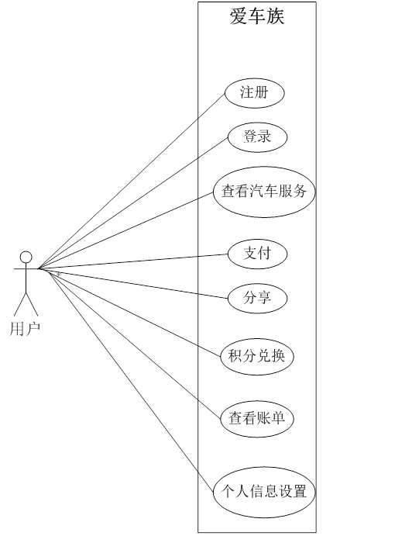
图：爱车族用例图

2. 4 数据库分析
1、根据上述的数据流图，设计出了该系统的各个数据库实体的信息，用户与积分信息、商店信息、商店服务、订单信息是1对多的关系，所以各实体的E-R图，如图所示。

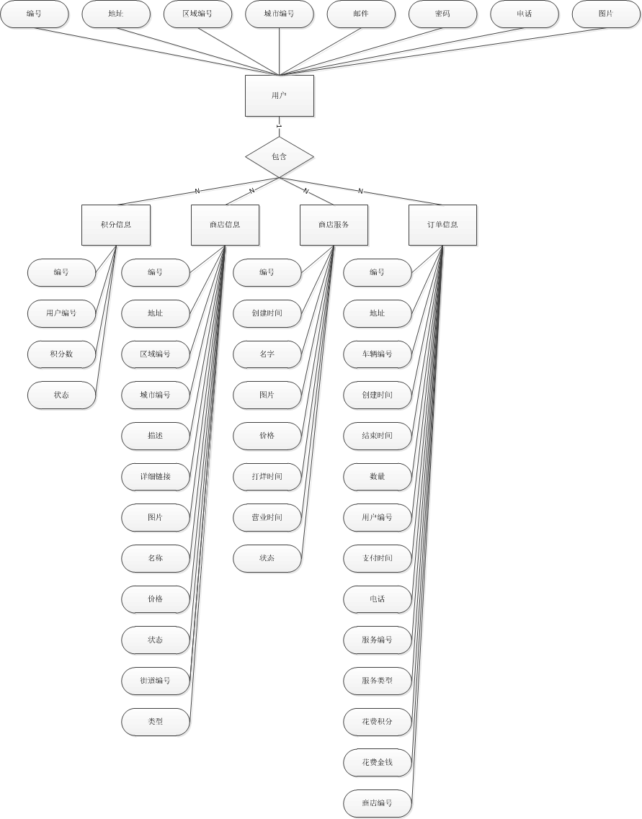
图：爱车族ER图

根据上述描写的实体信息和各个实体之间的联系的E-R表，设计了如下所示的实体所包含的各类信息。
用户（编号，地址，区域编号，城市编号，邮件，密码，电话，图片）
积分信息（编号，用户编号，积分数，状态）
商店信息（编号，地址，区域编号，城市编号，描述，详细链接，图片，名称，价格，状态，街道编号，类型）
商店服务（编号，创建时间，名字，图片，价格，打烊时间，营业时间，状态）
订单信息（编号，地址，车辆编号，创建时间，结束时间，数量，用户编号，支付时间，电话，服务编号，服务类型，花费积分，花费金钱，商店编号）
2、根据上述优化了的关系模式，分别设计了5个与其相对应的的数据库表。
用户表：
序号 | 字段名 | 描述 | 数据类型 | 数据长度 | 主键 | 允许空
1 | id | 编号 | varchar | 255 | YES | N
2 | adress | 地址 | varchar | 255
3 | area_id | 区域编号 | varchar | 255
4 | city_id | 城市编号 | varchar | 255
5 | email | 邮件 | varchar | 255
6 | password | 密码 | varchar | 255
7 | phone | 电话 | varchar | 255
8 | pic | 图片 | varchar | 255

积分信息表：
序号 | 字段名 | 描述 | 数据类型 | 数据长度 | 主键 | 允许空
1 | id | 编号 | varchar | 255 | YES | N
2 | owner_id | 用户编号 | varchar | 255
3 | remain | 积分数 | varchar | 255
4 | status | 状态 | int | 11

商店信息表：
序号 | 字段名 | 描述 | 数据类型 | 数据长度 | 主键 | 允许空
1 | id | 编号 | varchar | 255 | YES | N
2 | adress | 地址 | varchar | 255
3 | area_id | 区域编号 | varchar | 255
4 | city_id | 城市编号 | varchar | 255
5 | description | 描述 | varchar | 255
6 | detail_url | 详细链接 | varchar | 255
7 | image | 图片 | varchar | 255
8 | store_name | 名称 | varchar | 255
9 | price | 价格 | varchar | 255
10 | status | 状态 | varchar | 255
11 | street_id | 街道编号 | int | 11
12 | type | 类型 | varchar | 255
商店服务表：
序号 | 字段名 | 描述 | 数据类型 | 数据长度 | 主键 | 允许空
1 | id | 编号 | varchar | 255 | YES | N
2 | create_time | 创建时间 | datetime | 255
3 | name | 名字 | varchar | 255
4 | pic | 图片 | varchar | 255
5 | price | 价格 | varchar | 255
6 | pushoff_time | 打烊时间 | datetime | 255
7 | pushon_time | 营业时间 | datetime | 255
8 | status | 状态 | int | 11

订单信息表：
序号 | 字段名 | 描述 | 数据类型 | 数据长度 | 主键 | 允许空
1 | id | 编号 | varchar | 255 | YES | N
2 | adress | 地址 | varchar | 255
3 | car_id | 车辆编号 | varchar | 255
4 | create_time | 创建时间 | datetime | 255
5 | finish_time | 结束时间 | datetime | 255
6 | number | 数量 | varchar | 255
7 | owner_id | 用户编号 | varchar | 255
8 | pay_time | 支付时间 | datetime | 255
9 | phone | 电话 | varchar | 255
10 | service_id | 服务编号 | varchar | 255
11 | service _type | 服务类型 | varchar | 255
12 | spend _point | 花费积分 | varchar | 255
13 | spend _money | 花费金钱 | varchar | 255
14 | store _id | 商店编号 | varchar | 255

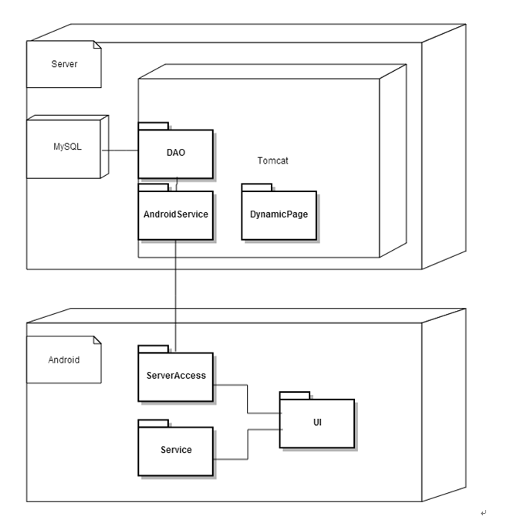

图：爱车族模块图

2.5课题可能遇到的困难及解决问题的方案和措施
可能遇到的问题：
（1）分享功能和在线支付功能的实现；
（2）整个项目的UI设计，每一个页面的布局，和下级页面的串联；
（3）登录App的校验码验证；
（4）与后台接口的网络通信。
解决问题的方案和措施：
首先自己先查阅资料，如图书馆查阅书籍、网上的电子文档等。如果找不到我需要的资料再向外聘导师请教一些技术性问题。如果是在学校可以向老师请教还有同学请教。

3.课题拟采用的研究手段（途径）和可行性分析
3.1研究手段
本系统拟采用Android开发，简单使用了Java和使用第三方框架，还利用了本地数据库。
硬件及软件环境配置：
- 硬件及操作系统平台：
操作系统：Windows 7旗舰版
计算机品牌：Lenovo g470
处理器：2.3 GHz Intel Core i3-2350M
显示芯片：Intel Iris 1536 MB
主板芯组：Intel HM55
内存容量：6 GB
硬盘容量：500GB
（2）应用软件配置：
画图：Microsoft Visio 2010
开发工具： Eclipse
数据库： mySql
开发语言：Java
3.2 可行性分析
3.2.1技术可行性
本系统主要涉及到的技术是Java和Android开发技术。在学校中就已经系统的学习了大量Java知识，为Android开发奠定了基础，之后去高博有系统的学习了四个月Android开发，在公司实习过程中，又学会了许多新知识，增长了经验，所以我的App在技术上是可行的。
3.2.2操作可行性
该App界面简单明了，美观大方，操作简单。客户很容易掌握和使用，本着人机交互的设计原则，功能设计非常人性化，客户只需要按照要求合理规范的操作就可以了。具有良好的易维护性和易操作性，操作方便，方便可行。
3.2.3经济可行性
本系统采用的开发软件都是免费软件或开源软件，而在运行程序的时候，硬件要求很低，不需要额外的开销，只需要在自己的笔记本上安装所需要的运行软件就可以了，因此，就经济上而言，是完全可行的。
3.2.4方案可行性
现今社会，拥有汽车的人越来越多，他们的车都需要维修和保养，本方案为他们提供了一个简洁的途径来进行这些活动。很多人为了找一个合适的维修和保养车的地方，常常在外面找来找去，最后还不一定能找到自己中意的地点，导致修车的地点换来换去。我的App为他们提供了一个平台，让他们足不出户就能找到评价高，服务好，价格合适的地方，方便，快捷，用户必定越来越多。因此该方案是可行的。
3.2.5 法律可行性
该系统在开发过程中所使用的技术、开发环境和数据信息均不违反国家的相关法律，开发成果还应受到国家法律的保护。
经过多方面的调查与分析，确定爱车族在法律上具有可行性。

淮海工学院毕业设计（论文）开题报告
指导教师意见（对课题的深度、广度及工作量的意见和对设计结果的预测）
指导教师（签名）
年 月 日
系审查意见：

系主任(签名)：
年 月 日

